INF2C – groep 3

**Projectleden**

Tedjan Hulshof

Dennis Hartmann

Justin Bakker

Roy Heidotting

Melvin Bos

Tim Wennekes



**Welke hardware wordt gebruikt voor de modules?**

Inhoud

Methode 3

Welke hardware wordt gebruikt voor de modules? 4

1. Hoofdunit 4

Hardware 4

1.1. Arduino 4

1.2. Arduino Wi-Fi Module 4

1.3. Receivers 4

1.4. Zonnepaneel en accu pack 4

2. Buitenunit 5

3. Modules 6

3.1. De modules 6

3.2. De microprocessor 6

3.3. De transmitter 6

3.4. Het zonnepaneel 6

4. De sensoren 7

4.1. Temperatuur 7

4.2. Grondvochtigheid 7

4.3. Luchtvochtigheid 7

4.4. PH sensor 7

5. De uiteindelijke modules 8

Literatuurlijst 9

# Methode

Voor dit onderzoek is gebruik gemaakt van literatuuronderzoek. Er is gekeken naar datasheets van de verschillende hardware onderdelen.

# Welke hardware wordt gebruikt voor de modules?

## 1. Hoofdunit

### Hardware

Arduino Mega

Arduino Wi-Fi Module

Receiver 433MHz

Zonnepaneel

Accu pack

### 1.1. Arduino

Er is gekozen voor het gebruik van een Arduino Mega omdat er veel bibliotheken zijn voor het gebruik van verschillende hardware onderdelen. Daardoor is de Arduino makkelijk in het gebruik.

### 1.2. Arduino Wi-Fi Module

De Wi-Fi module wordt gebruikt voor het versturen van data via het Wi-Fi netwerk van de gebruiker naar de cloud server van het Social Greenhouse.

### 1.3. Receivers

Er word gebruik gemaakt van een 433MHz receiver voor het ontvangen van de data die wordt verzonden vanuit de verschillende modules.

### 1.4. Zonnepaneel en accu pack

Er wordt gebruik gemaakt van dezelfde opstelling als van de buitenunit (zie: 3.1.2 Buitenunit).

## 2. Buitenunit

Voor de buitenunit word er gebruik gemaakt van het bestaande weerstation van het project “WeatherStation” van Stenden Hogeschool. Op dit weerstation wordt een 433MHz transmitter geplaatst. Deze zorgt voor de communicatie tussen de buitenunit en de hoofdunit.

Er is gekozen voor een 433MHZ transmitter omdat deze niet interfereert met de Wi-Fi module van het weerstation. Daardoor ondervinden andere gebruikers van het weerstation geen hinder van dit project.

Het opwekken van stroom gebeurt via een zonnepaneel dat aan het weerstation gekoppeld is. De stroom wordt opgeslagen in een accu in het weerstation. Deze opstelling wordt al enkele jaren gebruikt voor deze doeleinden en werkt naar behoren.

Dit weerstation beschikt over verschillende sensoren. Hiervan worden de temperatuur, windrichting en regensensor gebruikt. Dit omdat je de ramen niet open wilt zetten als het te koud is buiten anders kan het gewas bevriezen. De windrichting zal gebruikt worden om te bepalen welke ramen open gezet mogen worden, omdat je geen ramen open zet in de volle wind. Mocht het gaan regenen wil je natuurlijk dat de ramen dicht moeten, daarvoor is de regensensor. De rest van de sensoren beschikbaar op het weerstation heeft geen meerwaarde voor de kas.

## 3. Modules

Om te bedenken welke hardware gebruikt kan worden in de modules, moet onderzoek worden gedaan naar verschillende aspecten. Zo moet een module van voldoende stroom worden voorzien, moet deze stroom worden opgeslagen en moet er bekeken worden welke sensoren er gaan draaien in een module.

### 3.1. De modules

Als eerste stap moet er worden gekeken welke modules er gebruikt gaan worden. Dit zijn modules voor het meten van temperatuur, grondvochtigheid en luchtvochtigheid. In iedere module zit een microprocessor, een zonnecel, een sensor, en een 433MHz transmitter voor het periodiek versturen van sensorwaarden. Tevens bevat iedere module een opslag voor de stroom.

### 3.2. De microprocessor

De microprocessor moet voldoen aan verschillende eisen. Zo moet deze low-cost low-power zijn. We hebben een tweetal microprocessoren gevonden welke aan de eisen voldoen: de MSP430 van Texas Instruments en de ATTiny43U-SU van Atmel.

### 3.3. De transmitter

Voor het versturen van data is gekozen voor een 433MHz transmitter, omdat deze makkelijk is in gebruik en voldoet aan de gestelde eisen. De reikwijdte van deze zender is 150 meter onder optimale omstandigheden. Dat is voor dit project meer dan voldoende. Het stroomverbruik is alleen hoog als er gegevens worden gezonden, en de zender werkt tot minimaal 1,5V *(Sparkfun, RF Link Transmitter*).

### 3.4. Het zonnepaneel

De keuze van het zonnepaneel hangt samen alle andere hardware. Zo moet deze genoeg spanning opbrengen om alle hardware te voorzien van stroom. Er is keuze uit verschillende zonnecellen die elk verschillende voltages leveren. Het minimale voltage moet 3,7V zijn. De keuze is gevallen op een zonnecel welke 4V levert en 250mA aan stroom. Deze voldoet aan de eis van minimaal 3,7V en dit zou voldoende moeten zijn voor het opladen van de accu. Er moet nog vervolg onderzoek worden uitgevoerd of de zonnecel de accu daadwerkelijk kan opladen.

## 4. Waarom welke sensoren

Op basis van suggesties van Klaas Nederhoed, werkzaam bij SeVaRe Anthuriums in Klazienaveen, is een selectie gemaakt van een aantal soorten sensoren die in het project kunnen worden gebruikt. Hieronder wordt per type toegelicht wat de toepassing is en waarom er wel of niet voor is gekozen om ervan gebruikte maken in het project.

### 4.1 LDR

In een kas bevindt zich ook een LDR, een lichtsterktesensor. Als deze LDR een lage waarde binnen krijgt dat het donker is, gaan de lampen aan en als het de licht wordt gaat het scherm doek dicht. Aangezien de meeste mensen thuis geen lampen of schermdoek in hun kas hebben, is er besloten geen LDR te gaan gebruiken in ons product.

### 4.2 Grondvochtigheid sensor

De grondvochtigheidssensor wordt gebruikt om de waarde van de grondvochtigheid te meten. Omdat je namelijk wil dat het gewas niet in een te droge maar ook niet in een te natte grond komt te staan. Met deze sensor weet je dus wanneer er water bij moet, en wanneer je er teveel water bij hebt gegooid.

### 4.3 Luchtvochtigheid sensor

Deze sensor is nodig om de luchtvochtigheid van de kas te bepalen. Als deze te hoog is zou je graag willen dat de ramen open gaan om deze wat naar beneden te halen.

### 4.4 Temperatuur sensor

In een kas wil je natuurlijk weten hoe warm het er is. Als het te warm is wil je de temperatuur wat naar beneden hebben. En als het te koud is moet je zeker de ramen niet open zetten.

### 4.5 Zuurgraad sensor

Gewas groeit het best bij een bepaalde zuurgraad. Daarvoor is een zuurgraad sensor.

## 4. De sensoren keuze

### 4.1. Temperatuur

De temperatuur wordt gemeten met een standaard temperatuursensor. De sensor die gebruikt zal worden werkt op een spanning van 2,7V en gebruikt 0,5 µA aan stroom (*Sparkfun, TMP36*).

### 4.2. Grondvochtigheid

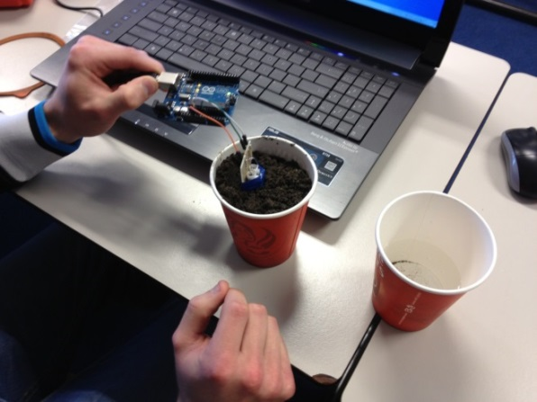Voor het testen is er zelf een sensor gemaakt. Deze is getest in een beker zand waaraan steeds water werd toegevoegd (zie figuur 1).

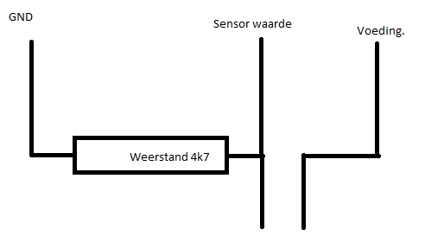De sensor bestaat uit 2 pinnen die in de grond worden gestoken. Deze zijn aangesloten op een Arduino om de spanning te meten welke door de pinnen lopen (zie figuur 2).

Figuur 1

Figuur 2

Er is getest met verschillende soorten pinnen die in de grond komen. Als eerst is er getest met verzinkte spijkers. Hieruit kwamen waardes naar voren, maar deze bleken te veranderen als de sensor verder in de grond werd gedrukt. Na beter kijken bleek de weerstand op de sensor te laag te zijn.

Met de andere weerstand zijn de waardes goed te meten. De sensor is daardoor nu ook aan te sluiten op 3,3V en 2,7V. De waarden voor een bepaalde vochtigheid moeten nog worden bepaald.

### 4.3. Luchtvochtigheid

De luchtvochtigheidssensor is ook een standaard sensor. Deze sensor werkt op een spanning van 2,7V – 5,5V en gebruikt 200 µA aan stroom (*Conrad, SMD-vochtsensor*).

### 4.4. PH **sensor**

Er word geen gebruik gemaakt van een PH sensor omdat deze niet past binnen het project met betrekking tot low-cost. De aanschafprijs van deze sensor is $94,45 volgens Sparkfun (*Sparkfun,* *pH Sensor Kit*).

## 5. De uiteindelijke modules

Hieronder volgt een lijst van alle hardware welke in de modules gebruikt gaan worden. In deze lijst zijn de belangrijkste eigenschappen opgenomen. Bij ieder hardware onderdeel gaat het om spanning en stroomverbruik behalve bij de zonnecel, daar gaat het om spanning en stroom levering.

|  |  |  |  |
| --- | --- | --- | --- |
| Onderdelen Type | Spanning | Stroom | Prijs |
| Microprocessor ATTiny43U-SU | 1,8V – 5,5V | 150nA - 400 µA |  |
| Transmitter 433MHz WRL-10534 | 1,5V – 12V | 8 mA | $3,95 |
| Temperatuursensor TMP35 | 2,7V | 0,5 µA | $1,50 |
| Luchtvochtigheidsensor HIH-5030-001 | 2,7V – 5,5V | 200 µA | €13,89 |
|  |  |  |  |
| Zonnecel Solarmodule 4 V, 250 MA | 4V | 250 mA | €15,99 |

# Literatuurlijst

Atmel. (sd). *ATtiny43U-SU*. Opgeroepen op December 2012, van Atmel: http://www.atmel.com/devices/attiny43u.aspx

Conrad. (sd). *Conrad Emmerich Li-Ion accu*. Opgeroepen op Januari 2013, van Conrad: http://www.conrad.nl/ce/nl/product/251007/Emmerich-Li-Ion-accu-ICR-18650-NH-SP-met-kabels-37-V-2200-mAh-x-h-184-mm-x-70-mm

Conrad. (sd). *Conrad Solarmodule*. Opgeroepen op Januari 2013, van Conrad: http://www.conrad.nl/ce/nl/product/110455/Solarmodule-4-V-250-MA-1-W/SHOP_AREA_37356&promotionareaSearchDetail=005

Conrad. (sd). *SMD-vochtsensor*. Opgeroepen op November 2012, van Conrad: http://www.conrad.nl/ce/nl/product/506704/SMD-vochtsensor-HoneywellbrHIH-5030-001br0-100-Hrelbr-40-85-C/SHOP_AREA_14741&promotionareaSearchDetail=005

Sparkfun. (sd). *pH Sensor Kit*. Opgeroepen op December 2012, van Sparkfun: https://www.sparkfun.com/products/10972

Sparkfun. (sd). *TMP36*. Opgeroepen op November 2012, van Sprakfun: https://www.sparkfun.com/products/10988

Sprakfun. (sd). *RF Link Transmitter*. Opgeroepen op November 2012, van Sparkfun: https://www.sparkfun.com/products/10534